一、选择题：
1.（2011广东3）华南虎是国家一级保护动物，可采用试管动物技术进行人工繁殖，该技术包括的环节有
①转基因 ②核移植 ③体外受精 ④体细胞克隆 ⑤胚胎移植
A. ①③ B. ①④ C. ②⑤ D. ③⑤
2.（2010浙江2）在用基因工程技术构建抗除草剂的转基因烟草过程中，下列操作错误的是
A.用限制性核酸内切酶切割烟草茶叶病毒的核酸
B.用DNA连接酶连接经切割的抗除草剂基因和载体
C.将重组DNA分子导入烟草原生质体
D.用含除草剂的培养基筛选转基因烟草细胞
3．（2011江苏16）下列有关植物组织培养的叙述，正确的是
A.愈伤组织是一团有特定结构和功能的薄壁细胞
B.二倍体植株的花粉经脱分化与再分化后得到稳定遗传的植株
C.用人工薄膜将胚状体、愈伤组织等分别包装可制成人工种子
D.植物耐盐突变体可通过添加适量NaCl的培养基培养而选而获得
4.（2006北京）以下不能说明细胞全能性的实验
A.胡萝卜韧皮部细胞培育出植株
B.紫色糯性玉米种子培育出植株
C.转入抗虫基因的棉花细胞培育出植株
D.番茄与马铃薯体细胞杂交后培育出植株
5.（2010浙江4）下列关于动物细胞培养的叙述，正确的是
A.培养保留接触抵制的细胞在培养瓶壁上可形成多层细胞
B.克隆培养法培养过程上多数细胞的基因型会发生改变
C.二倍体细胞的传代培养次数通常是无限的
D.恶性细胞系的细胞可进行传代培养
6.（2006全国Ⅰ）采用基因工程技术将人凝血因子基因导入山羊受精卵，培育出了转基因羊。但是，人凝血因子只存在于该转基因羊的乳汁中。以下有关叙述，正确的是
A.人体细胞中凝血因子基因编码区的碱基对数目等于凝血因子氨基酸数目的3倍
B.可用显微注射技术将含有人凝血因子基因的重组DNA分子导入羊的受精卵
C.在转基因羊中，人凝血因子基因存在于乳腺细胞中，而不存在于其他体细胞中
D.人凝血因子基因开始转录后，DNA连接酶以DNA分子的一条链为模板合成mRNA
7.（2009浙江1）用动、植物成体的体细胞进行离体养，下列叙述正确的是
A．都需用CO2培养箱
B．都须用液体培养基
C．都要在无菌条件下进行
D．都可体现细胞的全能性
8．（2011江苏18）下列关于胚胎工程的叙述，错误的是
A．体外受精是指获能的精子和成熟的卵子在相应溶液中受精
B．受精卵发育到原肠胚阶段才能进行胚胎移植
C．早期胚胎培养与动物细胞培养的培养液通常都需加入血清
D．试管婴儿技术主要包括体外受精、早期胚胎培养和胚胎移植技术
9.（2011浙江2）培育“试管山羊”的基本过程如下图所示。若要培育成功，下列叙述正确的
A 甲过程中可通过给母山羊注射有关激素使用其超数排卵
B 乙过程的目的之，是促进卵母细胞和精子的成熟
C 丙过程与乙过程中应采用相同成分的培养液
D丁过程中早期胚胎须移植到与供体性状相同的代孕母羊子宫内
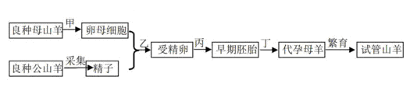10、（2007天津5）利用细胞工程方法，以SARS病毒核衣壳蛋白为抗原制备出单克隆抗体。下列相关叙述正确的是
“汉水丑生的生物同行”超级群大型公益活动：历年高考题PPT版制作。本课件为公益作品，版权所有，不得以任何形式用于商业目的。2012年1月15日，汉水丑生标记。
A.用纯化的核衣壳蛋白反复注射到小鼠体内，产生的血清抗体为单克隆抗体
B.体外培养单个效应B细胞可以获得大量针对SARS病毒的单克隆抗体
C.将等量效应B细胞和骨髓瘤细胞混合，经PEG诱导融合后的细胞均为杂交瘤细胞
D.利用该单克隆抗体与SARS病毒核衣壳蛋白特异性结合的方法可诊断出病毒感染者
11.（2004全国Ⅱ）用动物细胞工程技术获取但克隆抗体，下列实验步骤中错误的是
A.将抗原注入小鼠体内，获得能产生抗体的B淋巴细胞
B.用纤维素酶处理B淋巴细胞与骨髓瘤细胞
C.用聚乙二醇作诱导剂，促使能产生抗体的B淋巴细胞与小鼠骨髓瘤细胞融合
D.筛选杂交瘤细胞，并从中选出能产生所需抗体的细胞群，培养后提取单克隆抗体
12.（2011浙江6）将 ada（腺苷酸脱氨酶基因）通过质粒pET28b导入大肠杆菌并成功表达腺苷酸脱氨酶。下列叙述错误的是
A． 每个大肠杆菌细胞至少含一个重细胞质粒
B． 每个重组质粒至少含一个限制性核酸内切酶识别位点
C． 每个限制性核酸内切酶识别位点至少插入一个ada
D． 每个插入的ada至少表达一个腺苷酸脱氨酶分子
二、填空题：
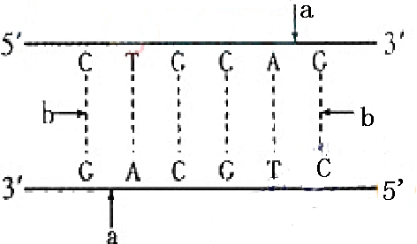
1.(2008山东35)为扩大可耕地面积，增加粮食产量，黄河三角洲等盐碱地的开发利用备受关注。我国科学家应用耐盐基因培育出了耐盐水稻新品系。
(1)获得耐盐基因后，构建重组DNA分子所用的限制性内切酶作用于图中的____处，DNA连接酶作用于____处。(填“a”或“b”)
(2)将重组DNA分子导入水稻受体细胞的常用方法有农杆菌转化法和_________________________________法。
(3)由导入目的基因的水稻细胞培养成植株需要利用___________技术，该技术的核心是________和__________。
(4)为了确定耐盐转基因水稻是否培育成功，既要用放射性同位素标记的____________________作探针进行分子杂交检测．又要用_________________方法从个体水平鉴定水稻植株的耐盐性。
2.（2008宁夏38）回答下列有关动物细胞培养的问题：
(1)在动物细胞培养过程中，当贴壁细胞分裂长年到细胞表面 时，细胞会停止分裂增增殖，这种现象称为细胞的 。此时，瓶壁上形成的细胞层数是 。要使贴壁细胞从瓶壁上分离下来，需要用酶处理，可用的酶是 。
(2)随首细胞传代次数的增多，绝大部分细胞分裂停止，进面出现 的现象；但极少数细胞可以连续增殖，其中有些细胞会因遗传物质发生改变面变成 细胞，该种细胞的黏着性 ，细胞膜表面蛋白质（糖蛋白）的量 。
(3)现用某种大分子染料，对细胞进行染色时，观察到死细胞被污色，而活细胞不染色，原因是 。
(4) 检查某种毒物是否能改变细胞染一的数目，最好选用细胞分裂到 期的细胞用显微镜进行观察。
(5)在细胞培养过程中，通常在 条件下保存细胞。因为在这种条件下，细胞中 的活性降低，细胞 的速率降低。
(6)给患者移植经细胞培养形成的皮肤组织后，发生了排斥现象，这是因为机体把移植的皮肤组织当作 进行攻击。
3．（2011山东35）人类疾病的转基因动物模型常用于致病机理的探讨及治疗药物的筛选。利用正常大鼠制备遗传性高血压转基因模型大鼠的流程如图所示。
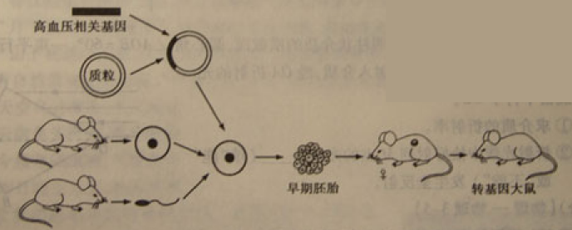
（1）卵母细胞除从活体输卵管中采集外，还可以从已处死的雌鼠________中获取。
（2）图中的高血压相关基因作为 ，质粒作为_______ 二者需用 切割后连接成重组载体，该过程与质粒上含有 有关。
（3）子代大鼠如果 和___________ ，即可分别在分子水平和个体水平上说明高血压相关基因已成功表达，然后可用其建立高血压转基因动物模型。
（4）在上述转基因大鼠的培育过程中，所用到的主要胚胎工程技术是___________、早期胚胎培养和胚胎移植。
4.（2007山东）继哺乳动物乳腺发生器研发成功后，膀胱生物发生器的研究也取得了一定进展。最近，科学家培养出一种转基因小鼠，其膀胱上皮细胞可以合成人的生长激素并分泌到尿液中。请回答：
（1）将人的生长激素基因导入小鼠受体细胞，常用方法是___________。
（2）进行基因转移是，通常要将外源基因转入______________________中，原因是______________________。
（3）通常采用 技术检测外源基因是否插入了小鼠的基因组
（4）在研制膀胱生物反应器时，应使外源基因在小鼠的____________细胞中特异表达。
（5）为使外源基因在后代长期保持，可将转基因小鼠细胞的_ __ ___ 转入_____________细胞中构成重组细胞，使其发育成与供体具有相同性状的个体。该技术称为
。
5．（2010新课标）请回答：
（1）植物微型繁殖技术属于植物组织培养的范畴。该技术可以保持品种的_______，繁殖种苗的速度____。离体的叶肉细胞在适宜的条件下培养，最终能够形成完整的植株，说明该叶肉细胞具有该植物的全部___________。
(2)把试管苗转接到新的培养基上时，需要在超净工作台上进行，其原因是避免________的污染。
（3）微型繁殖过程中，适宜浓度的生长素单独使用可诱导试管苗______，而与___________配比适宜时可促进芽的增殖。若要抑制试管苗的生长，促使愈伤组织产生和生长，需尊使用的生长调节剂是_________ (脱落酸、2，4-D)。
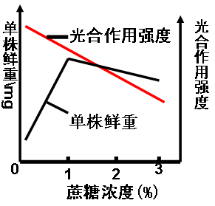
（4）将某植物试管苗培养在含不同浓度蔗糖的培养基上一段时间后，单株鲜重和光合作用强度的变化如图。
据图分析，随着培养基中蔗糖浓度的增加，光合作用强度的变化趋势是________，单株鲜重的变化趋势是_____________。据图判断，培养基中不含蔗糖时，试管苗光合作用产生的有机物的量_______(能、不能)满足自身最佳生长的需要。
(5)据图推测，若要在诱导试管苗生根的过程中提高其光合作用能力，应_______ (降低，增加)培养基中蔗糖浓度，以便提高试管苗的自养能力。
6.（2010山东35）胚胎工程是一项综合性的动物繁育技术，可在畜牧业和制药业等领域发挥重要作用。下图是通过胚胎工程培育试管牛的过程。
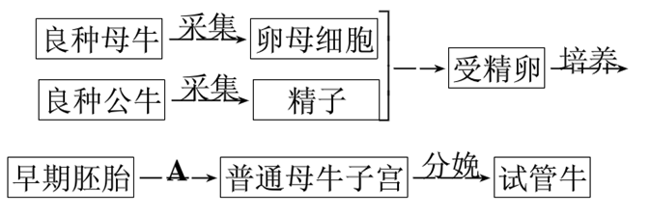
(1）从良种母牛采集的卵母细胞，都需要进行体外培养，其目的是____________________；从良种公牛采集的精子需________后才能进行受精作用。
（2）在体外培养受精卵时，除了给予一定量的O2以维持细胞呼吸外，还需要提供____气体以维持________________。
（3）图中过程A称为_______________，它在胚胎工程中的意义在于_________________________。
（4）研制能够产生人类白细胞介素的牛乳腺生物反应器，需将目的的基因导入牛受精卵，最常用的导入方法是_____________；获得转基因母牛后，如果______________________________即说明目的基因已经表达。

